Χρηματοδοτείται από την Ευρωπαϊκή Ένωση. Ωστόσο, οι απόψεις και οι γνώμες που εκφράζονται είναι αποκλειστικά του/των συγγραφέα/ων και δεν αντανακλούν κατ' ανάγκη τις απόψεις και τις γνώμες της Ευρωπαϊκής Ένωσης ή του Εθνικού Οργανισμού (MUCF) ή του Ευρωπαϊκού Εκτελεστικού Οργανισμού Εκπαίδευσης και Πολιτισμού (EACEA). Ούτε η Ευρωπαϊκή Ένωση ούτε ο EACEA μπορούν να θεωρηθούν υπεύθυνοι γι' αυτές.

Κωδικός έργου: 2023-2-SE02-KA220-YOU-000171087

***Αυτή η ιστορία αναπτύχθηκε στο πλαίσιο του έργου  
"SkillsXcellerate: Ενίσχυση των νέων στην πορεία τους προς την ανεξαρτησία μέσω της επιχειρηματικότητας"  
WP2 – Βέλτιστες πρακτικές επιχειρηματικότητας***

**Από επαγγελματίας ποδοσφαιριστής σε επιχειρηματία στον τομέα των κατασκευών**

**Saber Azizi**

**Σουηδία**

Πηγή εικόνας: προσωπικό αρχείο του Saber.

**ΠΩΣ ΚΑΙ ΠΟΤΕ ΙΔΡΥΣΕ Ο SABER ΤΗΝ ΕΠΙΧΕΙΡΗΣΗ ΤΟΥ**

Η επιχείρηση της Saber, Bygglux, είναι μια κατασκευαστική εταιρεία που ειδικεύεται στις ανακαινίσεις σπιτιών, με έμφαση στα μπάνια, τις κουζίνες και τα δάπεδα. Η επιχείρηση γεννήθηκε μέσα από τη διαδρομή του Saber - κάποτε επαγγελματίας ποδοσφαιριστής, ο οποίος ανακάλυψε ένα λανθάνον ταλέντο στην ανακαίνιση όταν αγόρασε το πρώτο του διαμέρισμα. Αναγνωρίζοντας τις τεράστιες δυνατότητες της αγοράς και νιώθοντας ότι περιοριζόταν από την προηγούμενη δουλειά του που δούλευε με παιδιά στο σχολείο, ο Saber αποφάσισε να εγκαταλείψει το ποδόσφαιρο και την καθημερινή του δουλειά και να ασχοληθεί με την επιχειρηματικότητα.

Παρά την έλλειψη προηγούμενης εμπειρίας ή επίσημης κατάρτισης στον τομέα των κατασκευών, ο Saber ξεκίνησε αυτό το νέο εγχείρημα τροφοδοτούμενος από το πάθος του για τη διαδικασία ανακαίνισης. Με την υποστήριξη του αδελφού και της συζύγου του, ρίχτηκε στην επιχειρηματικότητα, περιηγούμενος στο άγνωστο έδαφος με τη βοήθειά τους. Το ξεκίνημα μιας επιχείρησης από το μηδέν μπορεί να είναι αποθαρρυντικό και ο Saber στηρίχθηκε σε μεγάλο βαθμό στην εμπειρία της οικογένειάς του για να περιηγηθεί στον γραφειοκρατικό λαβύρινθο της γραφειοκρατίας και των κανονισμών.

Τα έσοδα από την πώληση του διαμερίσματός του παρείχαν τα απαραίτητα κεφάλαια για την αγορά εξοπλισμού και την εκκίνηση της επιχείρησης. Αυτό που ξεκίνησε ως ένα άλμα πίστης έχει έκτοτε εξελιχθεί σε μια ακμάζουσα επιχείρηση, με γνώμονα την αποφασιστικότητα του Saber και με την υποστήριξη των αγαπημένων του προσώπων. Το Bygglux αποτελεί απόδειξη του θάρρους του Saber να ακολουθήσει το πάθος του και της ικανότητάς του να μετατρέψει ένα χόμπι σε επιτυχημένη επιχείρηση.

**ΠΩΣ Ο SABER ΑΝΕΠΤΥΞΕ ΤΗΝ ΕΠΙΧΕΙΡΗΣΗ ΤΟΥ**

Ο Saber, ως οικογενειάρχης, αντιμετώπισε οικονομικές δυσκολίες στην αρχή της λειτουργίας της κατασκευαστικής του επιχείρησης. Παρά τις δεξιότητές του στον τομέα, πολλοί δεν γνώριζαν την εμπειρία του, γεγονός που καθιστούσε δύσκολη την εξασφάλιση έργων και την εξασφάλιση της οικογένειάς του. Στα πρώτα στάδια, παρά τη σταθερή εισροή εργασιών, οι οικονομικές δυσκολίες παρέμεναν, με τα αρχικά κέρδη να μην επαρκούν συχνά για την κάλυψη των εξόδων.

Κατά τη διάρκεια αυτής της περιόδου, ο Saber έδωσε προτεραιότητα στην οικοδόμηση της μάρκας και της φήμης του. Μέσω της στρατηγικής χρήσης των μέσων κοινωνικής δικτύωσης και αξιοποιώντας τις συστάσεις από στόμα σε στόμα, καθιερώθηκε σταδιακά ως αξιόπιστος και εξειδικευμένος εργολάβος. Ενώ ο οικονομικός δρόμος ήταν αρχικά δύσβατος, ο Saber παρέμεινε αφοσιωμένος στο όραμά του, γνωρίζοντας ότι η δημιουργία ισχυρών θεμελίων για την επιχείρησή του ήταν ζωτικής σημασίας για τη μακροπρόθεσμη επιτυχία.

**ΠΟΙΑ ΕΙΝΑΙ ΤΑ ΣΧΕΔΙΑ ΤΟΥ SABER ΓΙΑ ΤΟ ΜΕΛΛΟΝ**

Ο Saber έχει φιλοδοξίες πέρα από το σημερινό πεδίο της επιχείρησής του. Οραματίζεται να επεκτείνει το εργατικό του δυναμικό και να αναλάβει μεγαλύτερα έργα, στόχος που σκοπεύει να επιτύχει ακολουθώντας επίσημη εκπαίδευση στο πανεπιστήμιο. Αν και είναι ικανός στις συνήθεις χειρωνακτικές εργασίες, ο Saber αναγνωρίζει την ανάγκη για πρόσθετη τεχνογνωσία για την επιτυχή αντιμετώπιση μεγαλύτερων εγχειρημάτων.

Η διαχείριση πολυάριθμων έργων μόνος του έχει γίνει πρόκληση για τον Saber, γεγονός που τον ωθεί να αναζητήσει ένα ισχυρό εργατικό δυναμικό για να υποστηρίξει τις προσπάθειές του. Η δικτύωση παίζει καθοριστικό ρόλο στα σχέδια ανάπτυξής του, καθώς στοχεύει να αξιοποιήσει τις υπάρχουσες διασυνδέσεις του, επεκτείνοντας παράλληλα την εμβέλειά του περαιτέρω.

Ο Saber πιστεύει ακράδαντα στη δύναμη της αυτοεκπαίδευσης και της αυτονομίας. Τονίζει ότι με αφοσίωση και διάθεση για εξερεύνηση, μπορεί κανείς να αποκτήσει οποιαδήποτε δεξιότητα ανεξάρτητα. Κατά την άποψή του, οι πληροφορίες που απαιτούνται για να διαπρέψει κανείς είναι άμεσα διαθέσιμες σε όσους τις αναζητούν ενεργά.

**ΠΟΙΕΣ ΕΙΝΑΙ ΟΙ ΣΥΜΒΟΥΛΕΣ ΤΟΥ SABER ΓΙΑ ΤΟΥΣ ΝΕΟΥΣ ΠΟΥ ΘΕΛΟΥΝ ΝΑ ΑΝΟΙΞΟΥΝ ΤΗΝ ΕΠΙΧΕΙΡΗΣΗ ΤΟΥΣ**

Η ανάληψη του ρόλου του επιχειρηματία συνοδεύεται από πρόσθετες ευθύνες, οι οποίες απαιτούν συνεχή εστίαση στο ευρύτερο τοπίο. Η ανάλυση των πλεονεκτημάτων και των μειονεκτημάτων κάθε απόφασης γίνεται δεύτερη φύση, ενώ η διασφάλιση της οικονομικής σταθερότητας παραμένει προτεραιότητα. Ο καθορισμός σαφών στόχων και η επιμονή απέναντι στις προκλήσεις είναι αδιαπραγμάτευτα.

Στη σημερινή διασυνδεδεμένη κοινωνία, ο δρόμος προς την επιχειρηματικότητα είναι πιο προσιτός από ποτέ. Η υποστήριξη και οι πόροι αφθονούν, είτε μέσω κυβερνητικών πρωτοβουλιών, είτε μέσω κοινοτικών προγραμμάτων, είτε μέσω άλλων οδών. Η υιοθέτηση αυτού του δικτύου υποστήριξης και η αναζήτηση βοήθειας όταν χρειάζεται είναι κρίσιμα βήματα στο ταξίδι.

Ο φόβος δεν πρέπει ποτέ να αποτρέπει κάποιον από το να κυνηγήσει τα επιχειρηματικά του όνειρα. Αντίθετα, θα πρέπει να λειτουργεί ως καταλύτης για δράση. Με αποφασιστικότητα, ανθεκτικότητα και προθυμία να ζητήσουν βοήθεια, ο καθένας μπορεί να ξεκινήσει το ταξίδι της ίδρυσης της δικής του επιχείρησης.

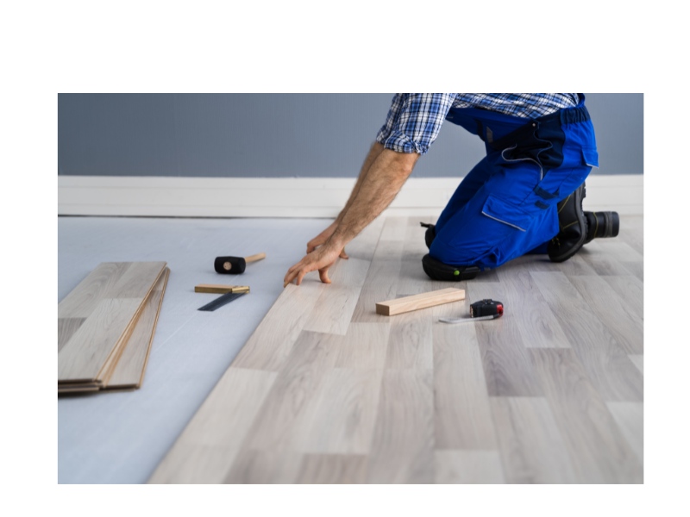

Πηγή εικόνας: Canva.

Ευχόμαστε καλή τύχη στη **SABER**!  
Εάν ενδιαφέρεστε να μάθετε περισσότερα για την επιχείρηση του Saber μπορείτε να επικοινωνήσετε μαζί του μέσω

Email: info@bygglux.com

Όλα τα περιεχόμενα προστατεύονται από άδεια χρήσης CC BY-ND-SA 4.0